EJERCICIO 1

**ERRORES HTML**

Falta el signo de admiración de DOCTYPE

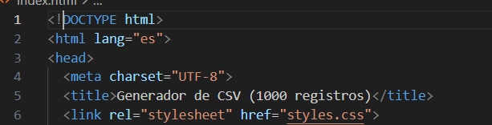

Falta cerrar head

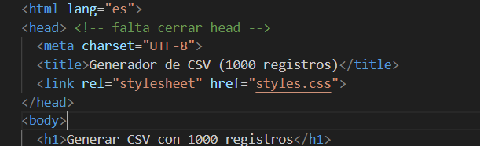

H1 repetido

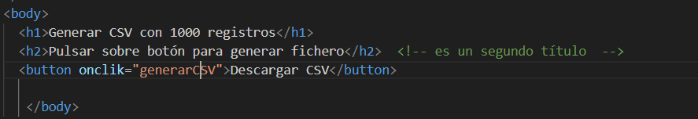

Click mal escrito

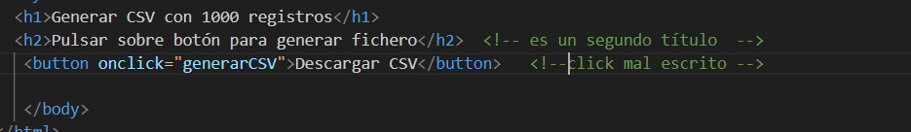

Script fuera de código

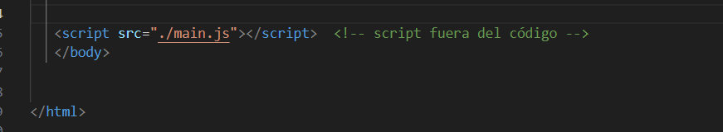

Faltan etiquetas

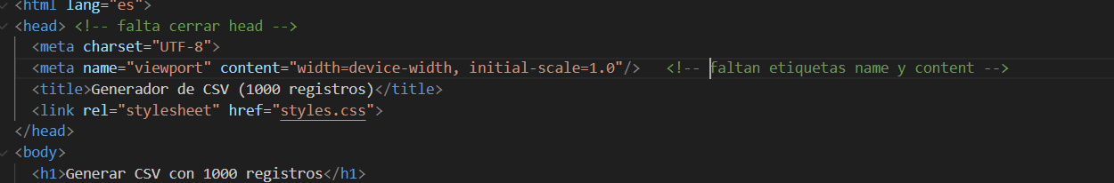

**ERRORES CSS**

Falta el – de Font-family

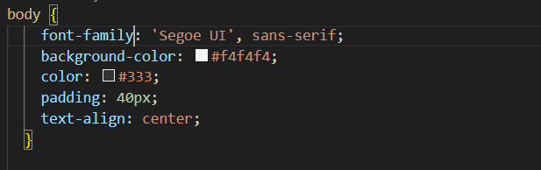

Falta cerrar el h2

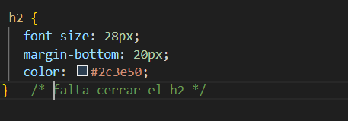

Button escrito mal

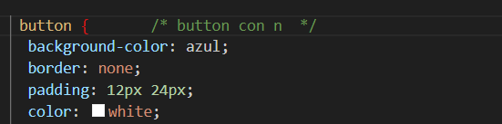

Mal escrito blue

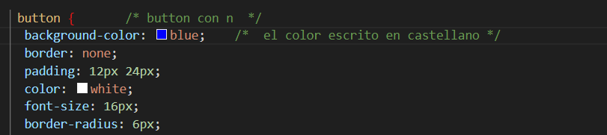

Transition mal escrito

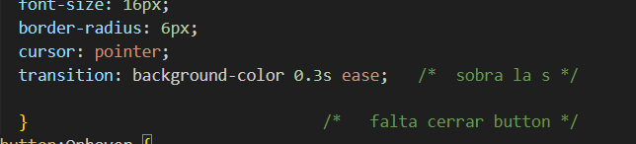

Falta cerrar button

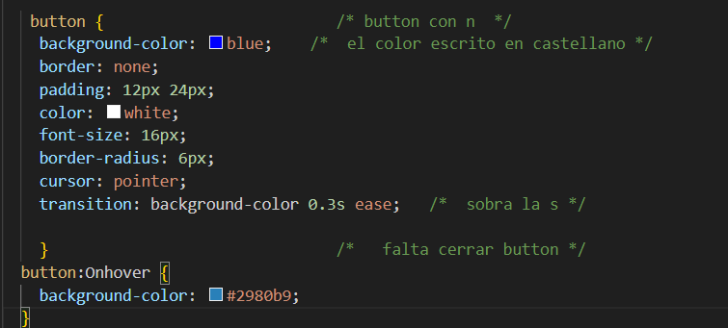

**ERRORES JAVASCRIPT**

Falta el igual al definir encabezados

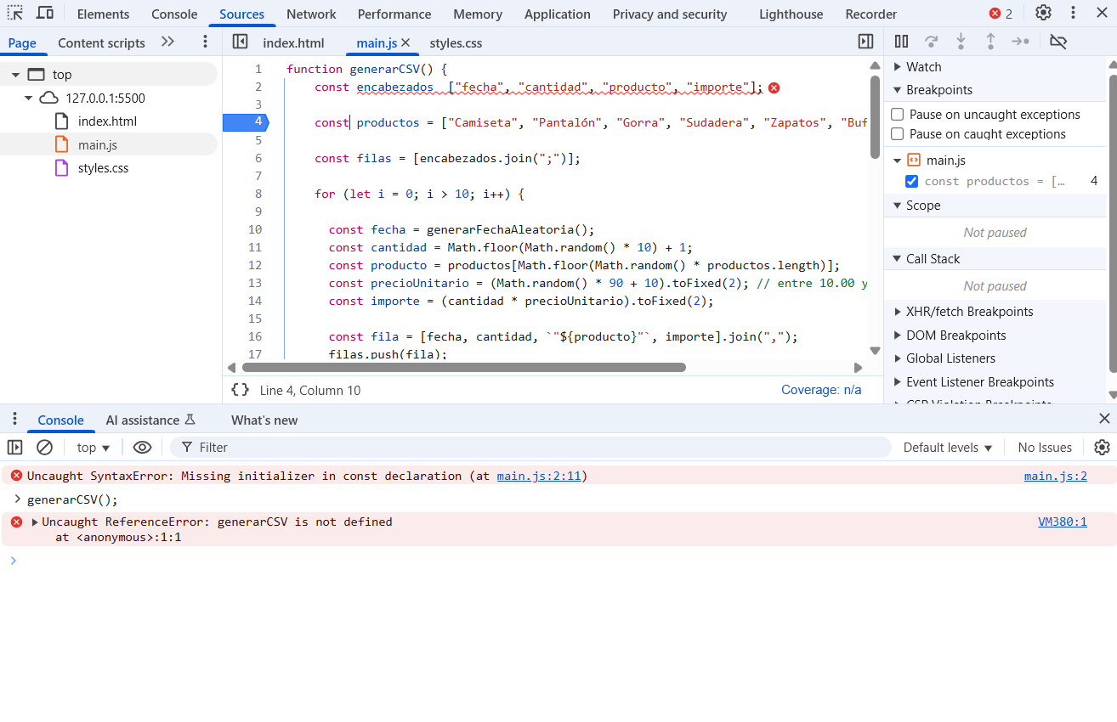

Faltan los parentésis

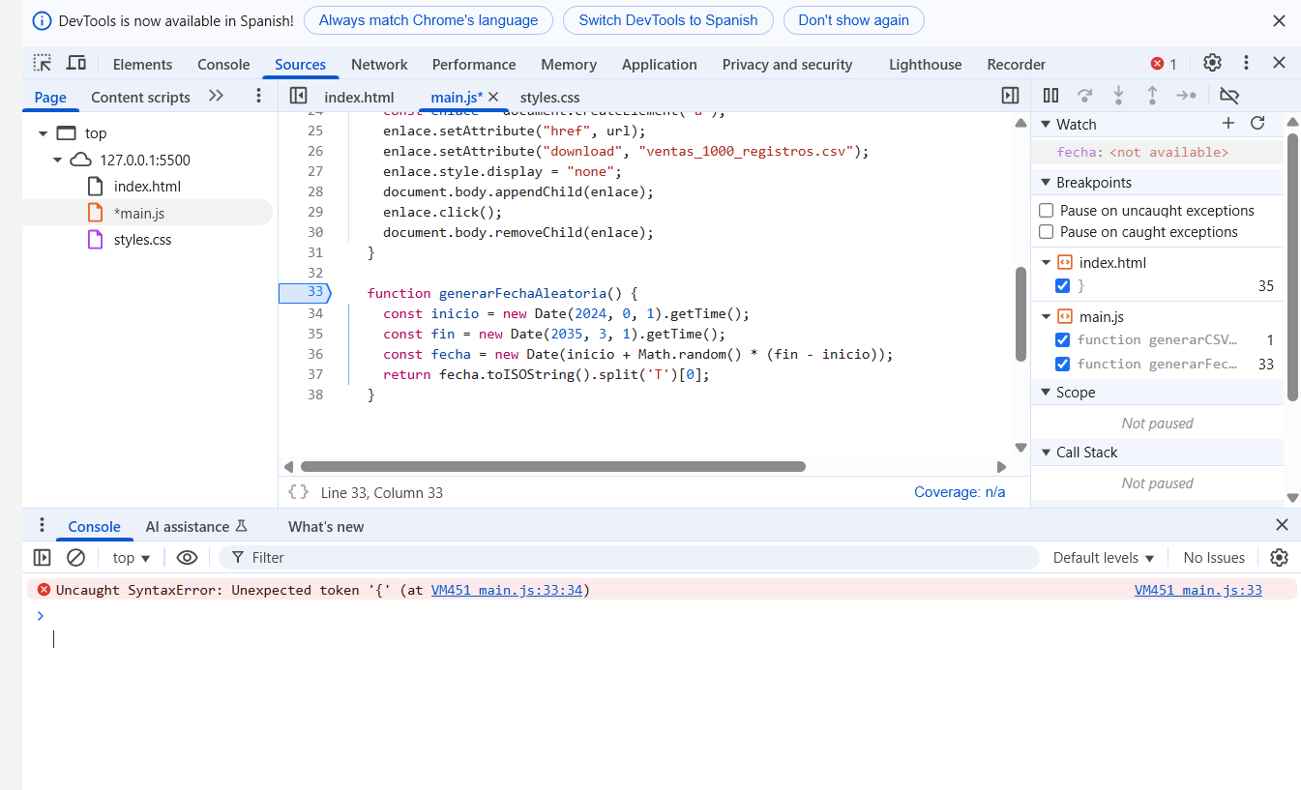

**EJERCICIO 3**